Análisis

Diagramas
Listado de Casos de usos:
Mantenimiento Empleados
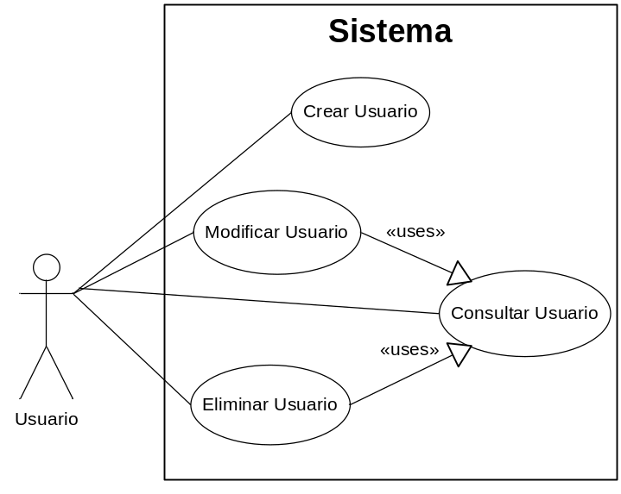
CASO DE USO | Nombre: Crear Empleado | Fecha: 21/04/2012
Descripción:
Alta de un Empleado.
Actores:
Empleado del Sistema.
Precondiciones:
Empleado logueado con permisos necesarios para crear Empleados.
Flujo Normal:
- El Empleado ingresa los datos del Empleado.
- El Empleado confirma el ingreso de los datos, el sistema valida los datos ingresados y los registra.
Flujo Alternativo:
- El Empleado no ingresa alguno o todos los datos.
  - El sistema muestra mensaje de error.
  - Vuelve al paso 1.

- Algunos de los datos no son válidos.
  - El sistema muestra mensaje de error.
  - Vuelve al paso 1.
Poscondiciones:
El Empleado fue dado de alta.
CASO DE USO | Nombre: Modificar Empleado | Fecha: 21/04/2012
Descripción:
Modifica los datos de un Empleado.
Actores:
Empleado del Sistema.
Precondiciones:
Empleado logueado con permisos necesarios para modificar Empleados.
Flujo Normal:
- El Empleado selecciona el Empleado a modificar (caso de uso Consular Empleado).
- El Empleado modifica los datos del Empleado.
- El Empleado confirma la modificación de los datos del Empleado, el sistema valida los datos y los registra.
Flujo Alternativo:

- El Empleado no ingresa alguno o todos los datos.
  - El sistema muestra mensaje de error.
  - Vuelve al paso 1.

- Algunos de los datos no son válidos o el Empleado a modificar fue dado de baja.
  - El sistema muestra mensaje de error.
  - Vuelve al paso 1.
Poscondiciones:
El Empleado fue modificado.

CASO DE USO | Nombre: Eliminar Empleado | Fecha: 21/04/2012
Descripción:
Elimina los datos de un Empleado.
Actores:
Empleado del Sistema.
Precondiciones:
Empleado logueado con permisos necesarios para eliminar Empleados.
Flujo Normal:

- El Empleado selecciona el Empleado a dar de baja (caso de uso Consular Empleado).
- El Empleado confirma la baja del Empleado seleccionado, el sistema da de baja el Empleado.
Flujo Alternativo:

- El Empleado a dar de baja ya no existe.
  - El sistema muestra mensaje de error.
  - Vuelve al paso 1.
Poscondiciones:
El Empleado fue eliminado.

CASO DE USO | Nombre: Consultar Empleado | Fecha: 21/04/2012
Descripción:
Consulta los datos de un Empleado.
Actores:
Empleado del Sistema.
Precondiciones:
Empleado logueado con permisos necesarios para consultar Empleados.
Flujo Normal:

- El Empleado consulta los datos de un Empleado por algún atributo del mismo.
- El sistema devuelve el o los posibles valores que concuerdan con la búsqueda.
Flujo Alternativo:

- El Empleado no ingresa atributo de búsqueda.
  - El sistema muestra mensaje de error.
  - Vuelve al paso 1.

- No hay datos para mostrar.
  - El sistema muestra mensaje.
  - Vuelve al paso 1.
Poscondiciones:
Se consultaron los datos del/los Empleados.

Mantenimiento Grupos
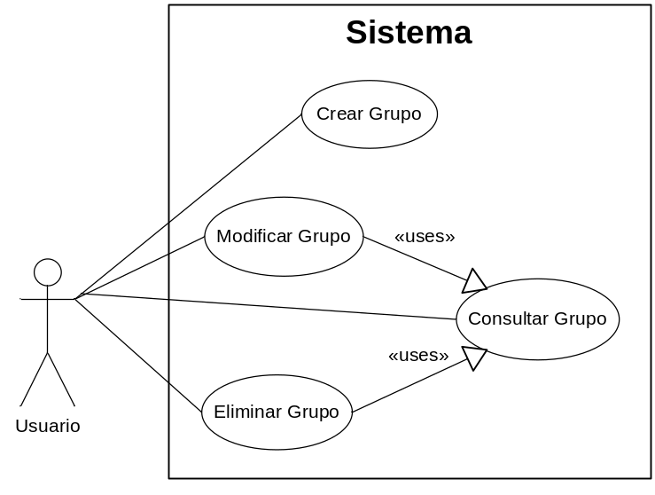
CASO DE USO | Nombre: Crear Grupo | Fecha: 21/04/2012
Descripción:
Alta de un Grupo.
Actores:
Empleado del Sistema.
Precondiciones:
Empleado logueado con permisos necesarios para crear Grupos.
Flujo Normal:
- El Empleado ingresa los datos del Grupo.
- El Empleado confirma el ingreso de los datos, el sistema valida los datos ingresados y los registra.
Flujo Alternativo:
- El Empleado no ingresa alguno o todos los datos.
  - El sistema muestra mensaje de error.
  - Vuelve al paso 1.

- Algunos de los datos no son válidos.
  - El sistema muestra mensaje de error.
  - Vuelve al paso 1.
Poscondiciones:
El Grupo fue dado de alta.

CASO DE USO | Nombre: Modificar Grupo | Fecha: 22/04/2012
Descripción:
Modifica los datos de un Grupo.
Actores:
Empleado del Sistema.
Precondiciones:
Empleado logueado con permisos necesarios para modificar grupos.
Flujo Normal:
- El Empleado selecciona el grupo a modificar (caso de uso Consular grupo).
- El Empleado modifica los datos del grupo.
- El Empleado confirma la modificación de los datos del grupo, el sistema valida los datos y los registra.
Flujo Alternativo:

- El Empleado no ingresa alguno o todos los datos.
  - El sistema muestra mensaje de error.
  - Vuelve al paso 1.

- Algunos de los datos no son válidos o el grupo a modificar fue dado de baja.
  - El sistema muestra mensaje de error.
  - Vuelve al paso 1.
Poscondiciones:
El grupo fue modificado.

CASO DE USO | Nombre: Eliminar Grupo | Fecha: 22/04/2012
Descripción:
Elimina los datos de un Grupo.
Actores:
Empleado del Sistema.
Precondiciones:
Empleado logueado con permisos necesarios para eliminar grupos.
Flujo Normal:

- El Empleado selecciona el grupo a dar de baja (caso de uso Consular grupo).
- El Empleado confirma la baja del grupo seleccionado, el sistema da de baja el grupo.
Flujo Alternativo:

- El grupo a dar de baja ya no existe.
  - El sistema muestra mensaje de error.
  - Vuelve al paso 1.
Poscondiciones:
El grupo fue eliminado.

CASO DE USO | Nombre: Consultar grupo | Fecha: 22/04/2012
Descripción:
Consulta los datos de un grupo.
Actores:
Empleado del Sistema.
Precondiciones:
Empleado logueado con permisos necesarios para consultar grupos.
Flujo Normal:

- El Empleado consulta los datos de un grupo por algún atributo del mismo.
- El sistema devuelve el o los posibles valores que concuerdan con la búsqueda.
Flujo Alternativo:

- El Empleado no ingresa atributo de búsqueda.
  - El sistema muestra mensaje de error.
  - Vuelve al paso 1.

- No hay datos para mostrar.
  - El sistema muestra mensaje.
  - Vuelve al paso 1.
Poscondiciones:
Se consultaron los datos del/los grupos.

Mantenimiento Permisos
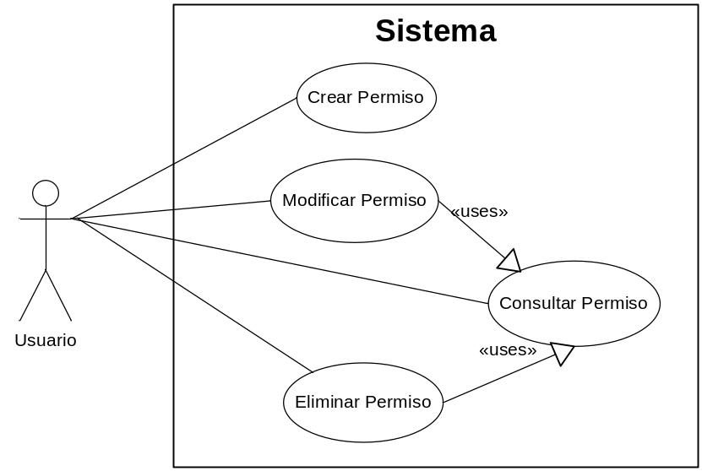

CASO DE USO | Nombre: Crear Permiso | Fecha: 01/05/2012
Descripción:
Alta de un Permiso.
Actores:
Empleado del Sistema.
Precondiciones:
Empleado logueado con permisos necesarios para crear Permisos.
Flujo Normal:
- El Empleado ingresa los datos del Permiso.
- El Empleado confirma el ingreso de los datos, el sistema valida los datos ingresados y los registra.
Flujo Alternativo:
- El Empleado no ingresa alguno o todos los datos.
  - El sistema muestra mensaje de error.
  - Vuelve al paso 1.

- Algunos de los datos no son válidos.
  - El sistema muestra mensaje de error.
  - Vuelve al paso 1.
Poscondiciones:
El Permiso fue dado de alta.

CASO DE USO | Nombre: Modificar Permiso | Fecha: 01/05/2012
Descripción:
Modifica los datos de un permiso.
Actores:
Empleado del Sistema.
Precondiciones:
Empleado logueado con permisos necesarios para modificar permisos.
Flujo Normal:
- El Empleado selecciona el permiso a modificar (caso de uso Consular permisos).
- El Empleado modifica los datos del permiso.
- El Empleado confirma la modificación de los datos del permiso, el sistema valida los datos y los registra.
Flujo Alternativo:

- El Empleado no ingresa alguno o todos los datos.
  - El sistema muestra mensaje de error.
  - Vuelve al paso 1.

- Algunos de los datos no son válidos o el permiso a modificar fue dado de baja.
  - El sistema muestra mensaje de error.
  - Vuelve al paso 1.
Poscondiciones:
El permiso fue modificado.

CASO DE USO | Nombre: Eliminar permiso | Fecha: 01/05/2012
Descripción:
Elimina los datos de un permiso.
Actores:
Empleado del Sistema.
Precondiciones:
Empleado logueado con permisos necesarios para eliminar permisos.
Flujo Normal:

- El Empleado selecciona el permiso a dar de baja (caso de uso Consular permiso).
- El Empleado confirma la baja del permiso seleccionado, el sistema da de baja el permiso.
Flujo Alternativo:

- El permiso a dar de baja ya no existe.
  - El sistema muestra mensaje de error.
  - Vuelve al paso 1.
Poscondiciones:
El permiso fue eliminado.

CASO DE USO | Nombre: Consultar permiso | Fecha: 01/05/2012
Descripción:
Consulta los datos de un permiso.
Actores:
Empleado del Sistema.
Precondiciones:
Empleado logueado con permisos necesarios para consultar permisos.
Flujo Normal:

- El Empleado consulta los datos de un permiso por algún atributo del mismo.
- El sistema devuelve el o los posibles valores que concuerdan con la búsqueda.
Flujo Alternativo:

- El Empleado no ingresa atributo de búsqueda.
  - El sistema muestra mensaje de error.
  - Vuelve al paso 1.

- No hay datos para mostrar.
  - El sistema muestra mensaje.
  - Vuelve al paso 1.
Poscondiciones:
Se consultaron los datos del/los permisos.

Mantenimiento Conceptos

CASO DE USO | Nombre: Crear Concepto | Fecha: 01/05/2012
Descripción:
Alta de un Concepto.
Actores:
Empleado del Sistema.
Precondiciones:
Empleado logueado con permisos necesarios para crear el Concepto.
Flujo Normal:
- El Empleado ingresa los datos del Concepto.
- El Empleado confirma el ingreso de los datos, el sistema valida los datos ingresados y los registra.
Flujo Alternativo:
- El Empleado no ingresa alguno o todos los datos.
  - El sistema muestra mensaje de error.
  - Vuelve al paso 1.

- Algunos de los datos no son válidos.
  - El sistema muestra mensaje de error.
  - Vuelve al paso 1.
Poscondiciones:
El Concepto fue dado de alta.

CASO DE USO | Nombre: Modificar Concepto | Fecha: 01/05/2012
Descripción:
Modifica los datos de un Concepto.
Actores:
Empleado del Sistema.
Precondiciones:
Empleado logueado con permisos necesarios para modificar Conceptos.
Flujo Normal:
- El Empleado selecciona el Concepto a modificar (caso de uso Consular Concepto).
- El Empleado modifica los datos del Concepto.
- El Empleado confirma la modificación de los datos del Concepto, el sistema valida los datos y los registra.
Flujo Alternativo:

- El Empleado no ingresa alguno o todos los datos.
  - El sistema muestra mensaje de error.
  - Vuelve al paso 1.

- Algunos de los datos no son válidos o el Concepto a modificar fue dado de baja.
  - El sistema muestra mensaje de error.
  - Vuelve al paso 1.
Poscondiciones:
El Concepto fue modificado.

CASO DE USO | Nombre: Eliminar Concepto | Fecha: 01/05/2012
Descripción:
Elimina los datos de un Concepto.
Actores:
Empleado del Sistema.
Precondiciones:
Empleado logueado con permisos necesarios para eliminar Conceptos.
Flujo Normal:

- El Empleado selecciona el Concepto a dar de baja (caso de uso Consular Concepto).
- El Empleado confirma la baja del Concepto seleccionado, el sistema da de baja el Concepto.
Flujo Alternativo:

- El Concepto a dar de baja ya no existe.
  - El sistema muestra mensaje de error.
  - Vuelve al paso 1.
Poscondiciones:
El Concepto fue eliminado.

CASO DE USO | Nombre: Consultar Concepto | Fecha: 01/05/2012
Descripción:
Consulta los datos de un Concepto.
Actores:
Empleado del Sistema.
Precondiciones:
Empleado logueado con permisos necesarios para consultar Conceptos.
Flujo Normal:

- El Empleado consulta los datos de un Concepto por algún atributo del mismo.
- El sistema devuelve el o los posibles valores que concuerdan con la búsqueda.
Flujo Alternativo:

- El Empleado no ingresa atributo de búsqueda.
  - El sistema muestra mensaje de error.
  - Vuelve al paso 1.

- No hay datos para mostrar.
  - El sistema muestra mensaje.
  - Vuelve al paso 1.
Poscondiciones:
Se consultaron los datos de la/las Conceptos.

Mantenimiento Formulas

CASO DE USO | Nombre: Crear Formula | Fecha: 02/05/2012
Descripción:
Alta de una Formula.
Actores:
Empleado del Sistema.
Precondiciones:
Empleado logueado con permisos necesarios para crear Formulas.
Flujo Normal:
- El Empleado ingresa los datos de la Formula.
- El Empleado confirma el ingreso de los datos, el sistema valida los datos ingresados y los registra.
Flujo Alternativo:
- El Empleado no ingresa alguno o todos los datos.
  - El sistema muestra mensaje de error.
  - Vuelve al paso 1.

- Algunos de los datos no son válidos.
  - El sistema muestra mensaje de error.
  - Vuelve al paso 1.
Poscondiciones:
La Formula fue dada de alta.

CASO DE USO | Nombre: Modificar Formula | Fecha: 02/05/2012
Descripción:
Modifica los datos de una Formula.
Actores:
Empleado del Sistema.
Precondiciones:
Empleado logueado con permisos necesarios para modificar Formulas.
Flujo Normal:
- El Empleado selecciona la Formula a modificar (caso de uso Consular Formula).
- El Empleado modifica los datos de la Formula.
- El Empleado confirma la modificación de los datos de la Formula, el sistema valida los datos y los registra.
Flujo Alternativo:

- El Empleado no ingresa alguno o todos los datos.
  - El sistema muestra mensaje de error.
  - Vuelve al paso 1.

- Algunos de los datos no son válidos o la Formula a modificar fue dada de baja.
  - El sistema muestra mensaje de error.
  - Vuelve al paso 1.
Poscondiciones:
La Formula fue modificada.

CASO DE USO | Nombre: Eliminar Formula | Fecha: 02/05/2012
Descripción:
Elimina los datos de una Formula.
Actores:
Empleado del Sistema.
Precondiciones:
Empleado logueado con permisos necesarios para eliminar Formulas.
Flujo Normal:

- El Empleado selecciona la Formula a dar de baja (caso de uso Consular Formula).
- El Empleado confirma la baja de la Formula seleccionada, el sistema da de baja la Formula.
Flujo Alternativo:

- La Formula a dar de baja ya no existe.
  - El sistema muestra mensaje de error.
  - Vuelve al paso 1.
Poscondiciones:
La Formula fue eliminada.

CASO DE USO | Nombre: Consultar Formula | Fecha: 02/05/2012
Descripción:
Consulta los datos de una Formula.
Actores:
Empleado del Sistema.
Precondiciones:
Empleado logueado con permisos necesarios para consultar Formulas.
Flujo Normal:

- El Empleado consulta los datos de una Formula por algún atributo de la misma.
- El sistema devuelve el o los posibles valores que concuerdan con la búsqueda.
Flujo Alternativo:

- El Empleado no ingresa atributo de búsqueda.
  - El sistema muestra mensaje de error.
  - Vuelve al paso 1.

- No hay datos para mostrar.
  - El sistema muestra mensaje.
  - Vuelve al paso 1.
Poscondiciones:
Se consultaron los datos de la/las Formulas.

Login
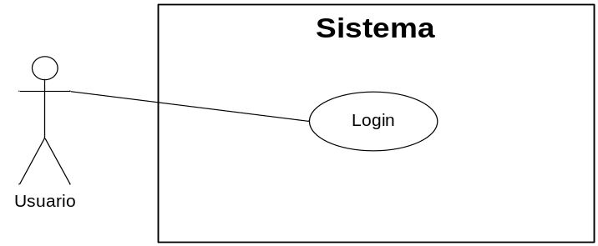

CASO DE USO | Nombre: Login | Fecha: 10/05/2012
Descripción:
Valida el ingreso del Empleado y le asigna un perfil.
Actores:
Empleado del Sistema.
Precondiciones:
Flujo Normal:
- Empleado ingresa id y contraseña.
- El sistema valida el id y contraseña, y asigna el/los perfil/es correspondiente.
Flujo Alternativo:
- El Empleado no ingresa alguno o todos los datos.
  - El sistema muestra mensaje de error.
  - Vuelve al paso 1.

- El id no existe o la contraseña es inválida.
  - El sistema muestra mensaje de error.
  - Vuelve al paso 1.
Poscondiciones:
El Empleado esta logueado y tiene un perfil asignado.

Gestión de LIQUIDAR

CASO DE USO | Nombre: Crear LIQUIDAR | Fecha: 12/05/2012
Descripción:
Alta de una Formula.
Actores:
Empleado del Sistema.
Precondiciones:
Empleado logueado con permisos necesarios para crear LIQUIDAR.
Flujo Normal:
- El Empleado ingresa los datos de la LIQUIDAR, (Fecha, Tipo autorización, Detalle, Fecha Cierre).
- El Empleado confirma el ingreso de los datos, el sistema valida los datos ingresados y los registra.
Flujo Alternativo:
- El Empleado no ingresa alguno o todos los datos.
  - El sistema muestra mensaje de error.
  - Vuelve al paso 1.

- Algunos de los datos no son válidos.
  - El sistema muestra mensaje de error.
  - Vuelve al paso 1.
Poscondiciones:
La LIQUIDAR fue dada de alta.

CASO DE USO | Nombre: Modificar LIQUIDAR | Fecha: 12/05/2012
Descripción:
Modifica los datos de una Orden de compra.
Actores:
Empleado del Sistema.
Precondiciones:
Empleado logueado con permisos necesarios para modificar LIQUIDAR.
Flujo Normal:
- El Empleado selecciona la LIQUIDAR a modificar (caso de uso Consular LIQUIDAR).
- El Empleado modifica los datos de la LIQUIDAR.
- El Empleado confirma la modificación de los datos de la LIQUIDAR, el sistema valida los datos y los registra.
Flujo Alternativo:

- No se encuentra la LIQUIDAR ingresada.
  - El sistema muestra mensaje.
  - Vuelve al paso 1.

- La LIQUIDAR ingresada se encuentra anulada o finalizada.
  - El sistema muestra mensaje.
  - Vuelve al paso 1.

- Algunos de los datos no son válidos o la LIQUIDAR a modificar fue anulada o finalizada.
  - El sistema muestra mensaje de error.
  - Vuelve al paso 1.

Poscondiciones:
La LIQUIDAR fue modificada.

CASO DE USO | Nombre: Consultar LIQUIDAR | Fecha: 12/05/2012
Descripción:
Consulta los datos de una Orden de compra.
Actores:
Empleado del Sistema.
Precondiciones:
Empleado logueado con permisos necesarios para consultar LIQUIDAR.
Flujo Normal:

- El Empleado consulta los datos de una LIQUIDAR por algún atributo de la misma.
- El sistema devuelve el o los posibles valores que concuerdan con la búsqueda.
Flujo Alternativo:

- El Empleado no ingresa atributo de búsqueda.
  - El sistema muestra mensaje de error.
  - Vuelve al paso 1.

- No hay datos para mostrar.
  - El sistema muestra mensaje.
  - Vuelve al paso 1.
Poscondiciones:
Se consultaron los datos de la LIQUIDAR.

CASO DE USO | Nombre: Anular LIQUIDAR | Fecha: 12/05/2012
Descripción:
Anula una determinada Orden de compra.
Actores:
Empleado del Sistema.
Precondiciones:
Empleado logueado con permisos necesarios para anular LIQUIDAR.
Flujo Normal:
- El Empleado selecciona la LIQUIDAR a anular (caso de uso Consular LIQUIDAR).
- El Empleado confirma la anulación de la LIQUIDAR, el sistema registra la anulación.
Flujo Alternativo:

- No se encuentra la LIQUIDAR ingresada.
  - El sistema muestra mensaje.
  - Vuelve al paso 1.

- La LIQUIDAR ingresada se encuentra anulada.
  - El sistema muestra mensaje.
  - Vuelve al paso 1.

- La LIQUIDAR a anular ya fue anulada.
  - El sistema muestra mensaje de error.
  - Vuelve al paso 1.

Poscondiciones:
La LIQUIDAR fue anulada.

CASO DE USO | Nombre: Listar LIQUIDAR Cargadas | Fecha: 12/05/2012
Descripción:
Consulta las LIQUIDAR cargadas para una determinada Formula.
Actores:
Empleado del Sistema.
Precondiciones:
Empleado logueado con permisos necesarios para Listar LIQUIDAR Cargadas
Flujo Normal:

- El Empleado consulta las LIQUIDAR cargadas.
- El sistema devuelve el o los posibles valores que concuerdan con la búsqueda.

Flujo Alternativo:

- No hay datos para mostrar.
  - El sistema muestra mensaje.
  - Vuelve al paso 1.
Poscondiciones:
Se listaron las LIQUIDAR cargadas.

CASO DE USO | Nombre: Autorizar LIQUIDAR | Fecha: 12/05/2012
Descripción:
Autoriza una Orden de compra con una oferta seleccionada.
Actores:
Empleado del Sistema.
Precondiciones:
Empleado logueado con permisos necesarios para autorizar LIQUIDAR.
Flujo Normal:
- El Empleado selecciona la LIQUIDAR a autorizar (caso de uso Consular LIQUIDAR).
- El Empleado confirma la autorización de la LIQUIDAR, el sistema valida los datos y los registra.
Flujo Alternativo:

- No se encuentra la LIQUIDAR ingresada.
  - El sistema muestra mensaje.
  - Vuelve al paso 1.

- La LIQUIDAR ingresada se encuentra anulada, finalizada o ya fue Autorizada.
  - El sistema muestra mensaje.
  - Vuelve al paso 1.

- Algunos de los datos no son válidos o la LIQUIDAR a modificar fue anulada, finalizada o autorizada.
  - El sistema muestra mensaje de error.
  - Vuelve al paso 1.

Poscondiciones:
La LIQUIDAR fue autorizada.

